BRADERIE 2022 ASGC
Produit | Photos | Quantités/Tailles | Prix

Polo ASGC  ( Clairefontaine) Nike  Vert | 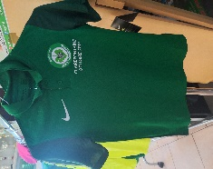 | (4 ) 3M enfant  1L enfant | 10 €
Tee-shirt ASGC  (section sportive) Kappa Vert | 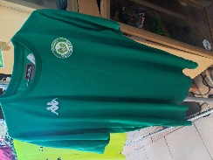 | - XL | 5€
Tee-shirt ASGC Kappa  Vert | 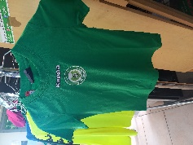 | (14) 7 Xl, 2 12 ans , 5 8 ans | 5€
Maillot gardien ASGC Kappa Jaune | 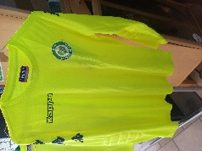 | - 14 ans | 20€
Polo ASGC Vert | 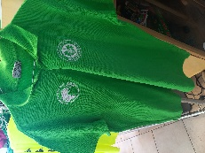 | - XXl | 5€
Veste ASGC (section sportive) Kappa Noir | 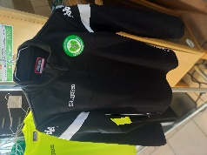 | - 12 ans | 15€
Veste ASGC (section sportive) Kappa Noir | 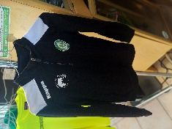 | - 12 ans | 15€
K-way ASGC Nike Noir | 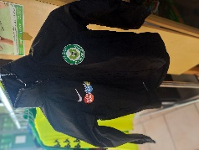 | - 6/8 ans | 10€
Tee-shirt Duarig Bleu | 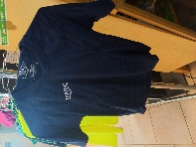 | - 6/8 ans | 5€
Tee-shirt Nike Bleu | 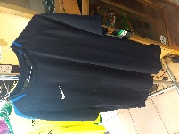 | - XL | 5€
Polo Macron Bleu | 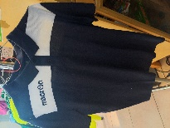 | - M | 5€
Tee-shirt Kappa Bleu | 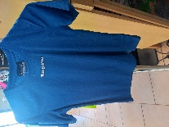 | - 12 ans | 5€
Tee-shirt Nike Bleu | 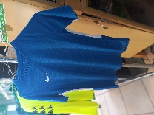 | (3) 12/13 ans | 5€
Maillot gardien Uhlsport Noir | 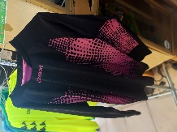 | - XL | 5€
Maillot gardien Uhlsport Jaune | 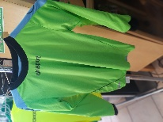 | - XXS enfant | 5€
Veste Macron Bleu | 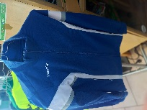 | - S | 10€
Veste Kappa Bleu | 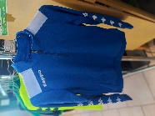 | - 10 ans | 10€
Short Kappa Vert | 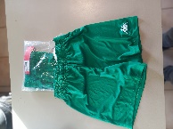 | (7) 1 12 ans, 3 14 ans, 3 M | 5€
Short Nike Gris | 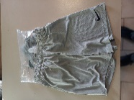 | (2) 12/13 ans | 5€d
Short Nike Noir | 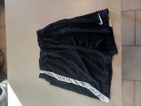 | (32) 19 L , 13 M | 5€
Chaussette Kappa Verte | 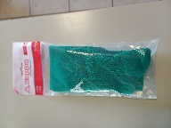 | (16) 1 35/38, 2 39/42, 13 43/46 | 3€
Chaussette Nike Bleu | 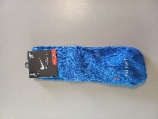 | (5) 42/46 | 3€
Chaussette Nike Rouge | 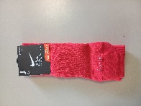 | (4) 38/42 | 3€
Chaussette Duarig Verte | 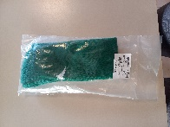 | (5) 41/44 | 3€
Chaussette Nike Noir | 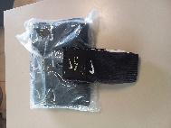 | (29) 15 34/38, 14 31/35 | 3€
Gourde ASGC | 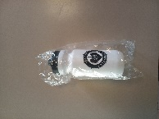 | 7 | 3€
Sac à chaussure Kappa Noir | 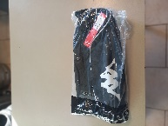 | 29 | 10€
Pantalon de survêtement Nike Noir | 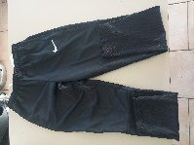 | (4) 2 L enfant , 2 M enfant | 15€
Serviette de douche  ASGC verte | 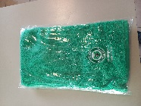 | 16 | 10€

